

Přírodní vědy aktivně a interaktivně
Elektronický materiál byl vytvořen v rámci projektu OP VK CZ.1.07/1.1.24/01.0040
Zvyšování kvality vzdělávání v Moravskoslezském kraji
Střední průmyslová škola stavební, Havířov, příspěvková organizace
Název EM | Lineární rovnice a nerovnice
Název sady EM | FIL_MAT_10
Vzdělávací obor | Matematika
Vzdělávací oblast | Člověk a příroda, Informační a komunikační technologie
Autor | Mgr. Olga Filipová
Ročník | 1. ročník stavitelství
Anotace | Ověření elementárních znalostí lineárních rovnic a nerovnic – práce ve dvojicích

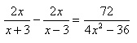
(a + 5).(a + 2) - 3(4a – 3) < (a – 5)²

1
2
6
2
3
3
1
3
−
>
+
−
−
−
b
b
b
b
3
3
2
1
5
3
≤
−
−
+
+
+
c
c
c
c
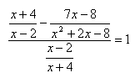

2.
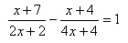
3
4
4
1
2
3
−
<
−
+
−
d
d
d
36
4
72
3
2
3
2
2
−
>
−
−
+
e
e
e
e
e
3
2
6
3
5
2
1
≤
−
−
+
−
f
f
f
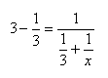

3.
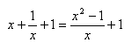
4
5
3
5
2
2
2
4
3
3
<
−
+
−
−
g
g
g
g
2(2a + 3) > 8 (1 - a) -5 (a -2)

7
1
16
2
4
5
+
≤
−
b
b
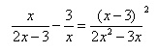

4.
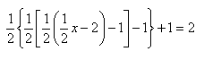
0
4
2
2
2
6
2
2
<
−
+
−
+
+
+
c
c
c
c
c
6
5
4
3
7
2
4
2
+
+
>
+
+
+
d
d
d
d
4
3
2
3
3
3
2
8
2
+
+
≤
+
+
e
e
e
e
e
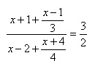

5.

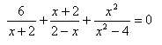
3
2
1
7
2
3
2
1
3
2
−
−
−
+
<
−
+
+
+
+
f
f
f
f
f
f
f
5
1
4
5
3
1
6
5
3
4
4
3
3
2
2
1
+
−
>
+
−
g
g
g
g
3(a + 1)² + (a – 4)³ ≤ 101 + (a – 3)³

6.

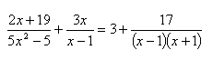
7
5
)
3
2
(
3
8
13
3
3
)
4
(
2
−
−
<
+
+
−
b
b
b
6
5
1
5
6
>
−
−
−
−
c
c
c
0
2
12
4
5
3
3
11
2
≥
+
−
−
+
−
−
+
+
d
d
d
d
d
d
d
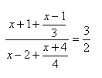

7.
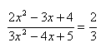

2
4
3
2
1
<
−
−
+
−
−
e
e
e
e

4
1
2
1
2
1
2
2
2
−
>
−
+
+
f
f
f
f
f
6
1
28
4
1
21
6
1
4
12
1
3
−
−
≤
+
−
g
g
g
g
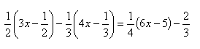

8.
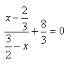
(a–1)³ + (a–2)³ + (a–3)³ <3(a–1)(a–2)(a–3)

2
3
25
,
0
2
4
5
,
1
1
>
−
−
−
−
b
b
b
7
3
2
7
10
+
+
≤
+
+
c
c
c
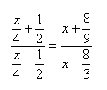

9.
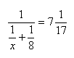
1
8
2
6
4
3
2
1
2
−
−
+
<
+
−
−
−
d
d
d
d
d
e
e
e
e
e
e
e
e
2
3
8
20
6
2
3
1
2
1
2
3
2
+
+
−
+
>
+
+
+
+
0
4
8
2
2
2
2
2
≤
−
+
−
+
−
+
−
f
f
f
f
f
f
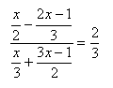
10.
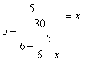
1
1
2
2
1
2
2
<
+
+
+
−
−
g
g
g
g
4
1
3
2
1
5
1
3
−
−
>
+
−
−
a
a
a
b
b
b
b
−
≤
+
+
+
−
−
24
7
6
5
5
4
3
3
2
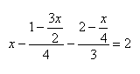

11.
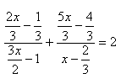
2
7
5
5
7
≥
−
+
+
−
+
c
c
c
c
18
5
2
2
5
3
3
8
1
2
+
−
<
−
−
−
+
d
d
d
d
0
1
6
5
4
4
3
5
2
≤
−
−
−
−
−
e
e
e
e
2
)
1
(
2
1
2
−
−
=
+
−
f
f
f
f

12.
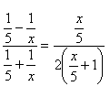
(a + 5).(a + 2) - 3(4a – 3) < (a – 5)²

1
2
6
2
3
3
1
3
−
>
+
−
−
−
b
b
b
b
3
3
2
1
5
3
≤
−
−
+
+
+
c
c
c
c

13.
3
4
4
1
2
3
−
<
−
+
−
d
d
d

36
4
72
3
2
3
2
2
−
>
−
−
+
e
e
e
e
e
3
2
6
3
5
2
1
≤
−
−
+
−
f
f
f

